**Development strategie**

# Development

ThijmenOS is opgesplitst in verschillende packages. Deze packages leveren functionaliteit aan de basis software, dit kan bijvoorbeeld zijn de prompt massages functionaliteit of de error handling functionaliteit. Om de correctheid van deze packages te valideren en zeker te weten dat ze doen wat ze moeten doen schrijf ik unit tests.

Naast het schrijven van unit tests maak ik gebruik van verschillende branches om verschillende features te ontwikkelen. Zo kan er bijvoorbeeld een feature zijn waar ik permissies voor applicaties implementeer. Dit gebeurt dan in een aparte branche afgetakt van de productie branche. Wanneer de feature vervolgens klaar is maak ik een pull request naar de productie branche. Voor dat deze pull request gemerged kan worden gaat de code door een pipeline welke kijkt of de code correct build, nogmaals de unittesten uitvoert en checkt of de code correct volgens de opgestelde code standaarden is geschreven.

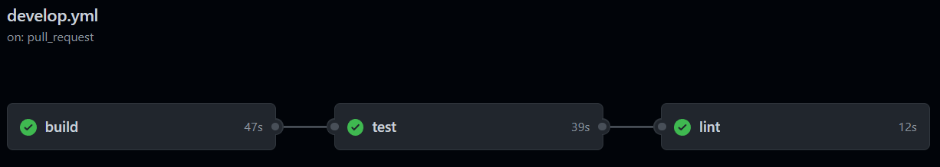

# Deployment

Wanneer een package vervolgens klaar is voor deployment om te gebruiken in het basis project maak ik een release van de productie branche. Deze release triggert vervolgens een pipeline welke nogmaals alle stappen valideert die het in het development proces ook al valideerde.

Wanneer dit allemaal correct is zal er een laatste stap uitgevoerd worden welke de package naar de NPM registry publiceert.

# Hosting

De bovenstaande genoemde Pipelines worden gehost in GitHub en maken gebruik van GitHub actions. Ik heb hier bewust voor gekozen omdat het geen complexe pijpleiding hoeft te zijn met verschillende netwerk attributen. En omdat ik mijn code al in GitHub had opgeslagen was het de gemakkelijkste en meest voordehand liggende keuze. Daarnaast is het gratis om te gebruiken voor publieke projecten welken ThijmenOS is.